**2018**

Andrés González y Rubén Díaz

Jessuïtes Bellvitge

30/05/2018

Net Comedor

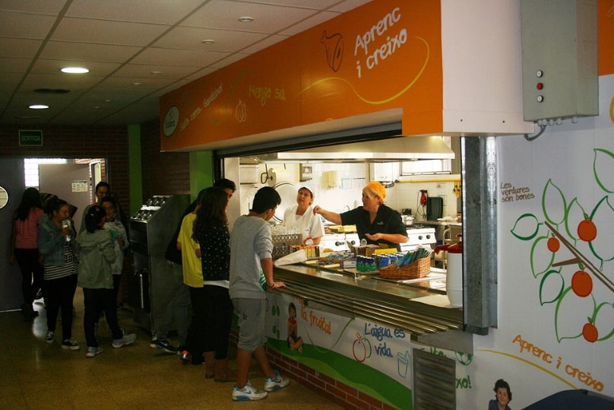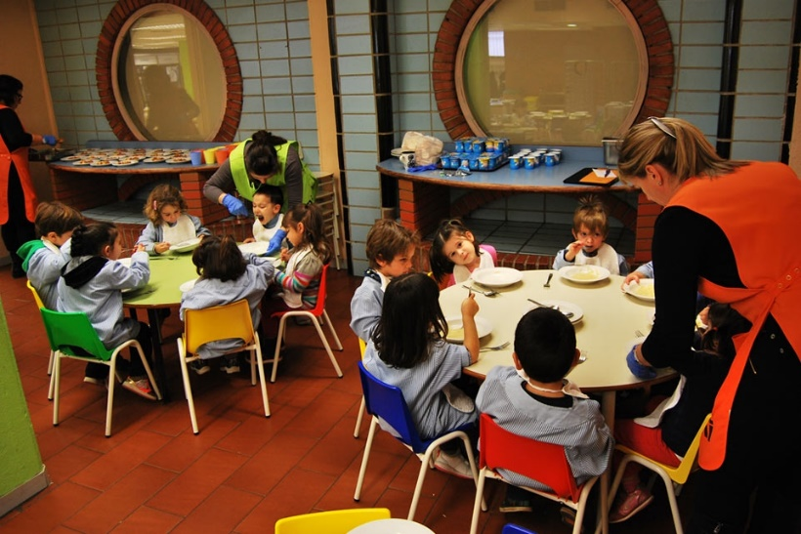

Índice de ilustraciones 3

Contexto 4

Base de datos 5

Programación 6

Diseño 7

Entrevistas con el cliente 8

Problemas y soluciones 9

Concusiones técnicas 10

Opinión personal 10

Webgrafía 11

# Índice de ilustraciones

# Contexto

# Base de datos

# Programación

# Diseño

# Entrevistas con el cliente

# Problemas y soluciones

# Concusiones técnicas

# Opinión personal

# Webgrafía